Australiano Australia

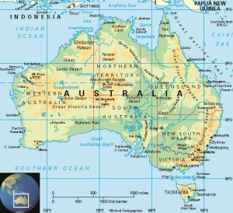

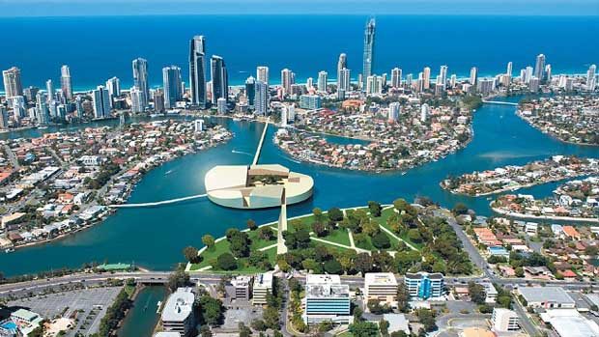
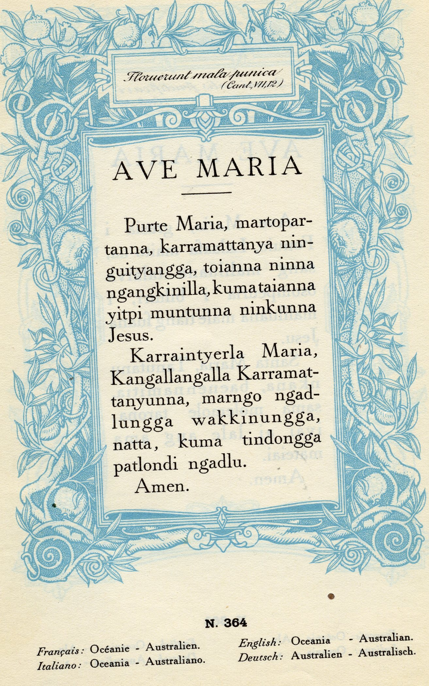

El inglés es el idioma oficial en Australia. Sin embargo, la diversidad cultural de la población hace que más de 200 idiomas se hablen en distintos sectores de la comunidad australiana.

Más de la mitad de esos idiomas son hablados por inmigrantes provenientes de todo el mundo. El resto son lenguas indígenas habladas por los aborígenes australianos y los isleños del Estrecho de Torres.

Se calcula que alrededor del 16% de la población habla en casa otros idiomas, además del inglés; y alrededor del 30% de esas personas son ciudadanos nacidos en Australia.
Los diez idiomas más hablados después del inglés son italiano, griego, cantonés, árabe, mandarín, vietnamita, español, filipino, alemán e hindi.

El inglés australiano
Además de la entonación propia del gentilicio o acento, el inglés hablado en Australia incluye ciertas palabras y expresiones singulares que pueden resultar confusas o de difícil comprensión para los recién llegados.

Por ejemplo, los australianos suelen acortar las palabras y usar diminutivos, así el vocablo “football” se transforma en “footy”, “televisión” en “telly”, “barbecue” en “barbie” y “afternoon” en “arvo”.

Además, existen otras expresiones de uso común como “bloke”, que quiere decir hombre, por lo tanto cuando alguien solicita una orientación es probable que obtenga como respuesta “see the block over there” (vea/pregunte a ese hombre).

“Bring a plate” suele usarse en las invitaciones informales y significa que el invitado debe llevar algún plato de comida para compartir con su anfitrión y los otros invitados.
“BYO” significa “bring your own” y quiere decir llevar sus propias bebidas, también en el contexto de ser invitado a una fiesta informal.

“G’day” quiere decir “hola, ¿qué tal?”.

Además, los australianos utilizan varios diminutivos para referirse a la geografía australiana: “Goldie” es Gold Coast; “Brissi” es Brisbane; y “Aussie” es Australia o un australiano.
Acostumbrarse al empleo de esta especie de jerga puede ser un proceso largo, por lo que la recomendación es preguntar si no se está seguro del significado de la expresión. Resulta la única manera de aprender y de evitar confusiones culturales.

Comunicarse en inglés
Dominar el idioma inglés es la clave del éxito en Australia, tanto para la búsqueda de empleo como para la participación activa en la vida australiana, desarrollando una amplia red de contactos y amigos.
De hecho, la selección de inmigrantes del programa de trabajadores calificados exige la presentación de exámenes lingüísticos como criterio fundamental para la evaluación del candidato.

En Australia existe el Programa de Inglés para Inmigrantes Adultos (Adult Migrant English Program – AMEP), especialmente dirigido para los recién llegados que poseen poco o ningún dominio del idioma.

Los nuevos residentes pueden recibir clases gratuitas de inglés por un máximo de hasta 510 horas o hasta que la persona alcance un nivel funcional del idioma.

Es importante que el interesado establezca contacto con el programa dentro de los tres meses posteriores a su llegada al país o de haber recibido la residencia permanente y que inicie las clases dentro de un lapso no mayor a 1 año, luego de su inscripción en el programa. De lo contrario puede perder el derecho a obtener este servicio.

Además, en Australia existen otros servicios de enseñanza del inglés vinculados con programas de capacitación laboral para adultos. Se describen a continuación:

• Programa de inglés, lectura, escritura y matemáticas (Language, Literacy and Numeracy Program –LLNP) que brinda 800 horas de capacitación gratuita para adultos entre 15 y 64 años que presenten dificultades para encontrar trabajo debido a un bajo nivel de lectura, escritura o escaso dominio del idioma inglés.
• Programa de idioma inglés, lectura y escritura en el lugar de trabajo (Workplace English Language and Literacy Program – WELL). Este servicio otorga capacitación en lectura, escritura y matemáticas a trabajadores en idioma inglés.
• Programa de inglés como segundo idioma para recién llegados (English as a Second Language New Arrivals Program – ESL-LA). Permite preparar para las principales actividades educativas y mejorar los resultados académicos de estudiantes recién llegados provenientes de países donde no se habla inglés. Se imparte en escuelas primarias y secundarias en todo el país.

Servicios de traducción e interpretación
Para el estado australiano es importante que los recién llegados puedan establecer una comunicación clara y sin confusiones con todos los organismos gubernamentales y los servicios públicos australianos.

Las lenguas aborígenes australianas

Son un conjunto heterogéneo de familias de lenguas y lenguas aisladas nativas de Australia e islas adyacentes, aunque excluyendo inicialmente Tasmania. Las relaciones entre estas lenguas no está clara actualmente, aunque se han hecho progresos substanciales en las décadas recientes.

Los aborígenes tasmanios fueron exterminados muy pronto en la colonización de Australia y sus lenguas se extinguieron antes de que pudieran ser documentadas. Históricamente los habitantes de la isla fueron aislados del continente a finales de la edad de hielo y aparentemente siguieron sin contacto durante más de 10.000 años. Su lengua es inclasificable con los limitados datos disponibles, aunque parece que hubo similitudes con las lenguas del continente.

La familia pama-ñungana cubre casi todo el continente australiano y es aceptado por la mayoría de los lingüistas (con R.M.W. Dixon como notable excepción). Por comodidad se ha agrupado a las demás lenguas, habladas casi todas en el extremo norte, como no pama-ñunganas.

El número de hablantes de lenguas de estas familias es muy limitado en la actualidad, rondando los 50.000 usuarios.

Í

Características comunes

Las lenguas australianas forman un área lingüística que comparte gran parte del vocabulario y una fonología poco común: sólo tres vocales (a, i, u), no hay distinción entre sonoras y sordas, no hay fricativas, sin embargo hay varios tipos de r y plosivas, nasales y laterales con varios puntos de articulación — labial p, m, dental th, nh, lh, alveolar t, n, l, retrofleja rt, rn, rl, palatal ty, ny, ly, velar k, ng. Dixon cree que tras quizás unos 40.000 años de influencias mutuas, ya no es posible distinguir relaciones genealógicas profundas de las características lingüísticas en Australia y que ni siquiera la familia pama-ñungana es válida.

Otros rasgos lingüísticos comunes son:
- Las palabras cuentan, casi siempre, con más de una sílaba.
- Los nombres distinguen tres números (singular, plural y dual). A menudo el plural se forma mediante reduplicación.
- No existen nombres para los numerales más allá del 3.¹ Aunque en contrapartida además del singular y el plural, en muchas lenguas existe dual y trial. Para numerales superiores a tres se usan combinaciones tipo 2+2 o 2+2+1, etc.
- Son idiomas con casos gramaticales y un número reducido de fonemas. Los registros lingüísticos adoptan variedades extremas.
- Es habitual la existencia de sistemas de categorías semánticas mediante prefijos para los sustantivos. Así por ejemplo, la lengua enindhilyagwa (de la familia no pama-ñungana) cuenta con cinco géneros: masculino, masculino no humano, femenino (humano e inhumano), inhumano "brillante" (prefijo a-) e inhumano "no brillante" (prefijo mwa-). En la lengua dyirbal, todo nombre ha de ir precedido de una de las cuatro palabras categoriales existentes en ella: bayi (que incluye principalmente a hombres y animales), balan (para mujeres, agua, fuego y lucha), balam (para la mayoría de la carne no comestible) y baya para todo lo demás.
- La mayor parte de ellas muestra características polisintéticas.

Ortografía

Artículo principal: Transcripción de las lenguas aborígenes australianas
Probablemente casi todas las lenguas australianas con hablantes permanecen sin una ortografía específica desarrollada para ellas, empleándose para su transcripción el alfabeto latino. Los sonidos no presentes en la lengua inglesa son representados usando dígrafos, o más raramente por diacríticos. Entre los dígramos se encuentran < rt, rn, rl > para las retroflejas o (apico)postalveolares, < lh, rh, tn, nh > para las (lamino)dentales, < ly, ry, ty, ny > para las (lamino)palatales.

Algunos ejemplos pueden verse en la siguiente tabla:
Lenguaje | Ejemplo | Traducción | Tipo
Pitjantjatjara | pana | 'tierra, suelo; país' | el diacrítico (subrayado) indica 'n' retrofleja
Wajarri | nhanha | 'este (artículo)' | el dígrafo indica 'n' con articulación dental
Gupapuyŋu | yolŋu | 'persona, hombre' | 'ŋ' (del IPA) para velar nasal

Fonología

Las lenguas australianas tienden a tener un sistema vocálico de sólo tres timbres vocálicos /a, i, u/. El fonema /u/ es una vocal cerrada y posterior, en la mayoría de lenguas se realiza como un sonido redondeado [u] aunque en otras lengua aparece como sonido no-redondeado [ɯ]. Algunas lenguas además presentan oposición entre vocales breves y largas.

Además las distinciones de sonoridad en las consonantes no son frecuentes, dependiendo de si una oclusiva se articula como sonora o sorda de la posición dentro de la palabra. La estructura silábica en general es simple y suele evitar la ocurrencia de grupos consonánticos complicados.

Un inventario consonántico típico de una lengua australiana suele incluir los siguientes fonemas:
 |  | Labial | dental | alveolar | retrofleja | Palatal | Velar
Oclusivas |  | / p~b /  p | / t̪~d̪ /  th | / t~d /  t | / ʈ~ɖ /  rt | / c~ɟ /  ty | / k~g /  k
Nasales |  | / m /  m | / n̪ /  nh | / n /  n | / ɳ /  rn | / ɲ /  ny | / ŋ /  ng
Líquidas | róticas |  |  | / r /  rr | / ɻ /  r
 | laterales |  | / l̪ /  lh | / l /  l | / ɭ /  rl | / ʎ /  ly
Semivocal |  | / w /  w |  |  |  | / j /  y

El sistema anterior destaca por la ausencia total de fricativas, la existencia de una consonante nasal por cada oclusiva (teniendo idéntico punto de articulación). Las estructura silábia típica es CV(C)

Gramática

Con frecuencia las lenguas australianas presentan alineamientos morfosintácticos de tipo ergativo o uno mixto con ergatividad escindida. Otros rasgos casi universales en las lenguas australianas es la existencia de al menos tres números (singular, dual, plural) en los pronombres personales, la existencia de caso morfológico en los nombres y la existencia de una única categoría flexiva en el verbo que fusiona tiempo gramatical, modo gramatical y aspecto gramatical.

Clasificación

Familia lingüísticas australianas. De oeste a este:
Nyulnyulana Worrorrana Bunubana Jarrakana Mirndi (2 regiones) Daly (4 familias) Wagiman Yangmánica | Tiwi (insular) Región de Darwin Iwaidjana Giimbiyu Arnhem, incl. Gunwinyguana Garawa y Tángkica Pama-Ñung (3 regiones)

División en familias y áreas lingüísticas de acuerdo con la conservadora clasificación de Dixon (2002).

Tradicionalmente, las lenguas australianas se han dividido en una docena de familias aproximadamente. Incluso los que aceptan que todas las lenguas de Australia están emparentadas, consideran que el tiví de las islas Melville y Bathurst (Territorio del Norte, Australia) es una probable excepción.

Lo que sigue es un intento de clasificación de relaciones genealógicas entre las familias australianas, siguiendo el trabajo de Nick Evans y colaboradores en la universidad de Melbourne. Aunque no todos los subgrupos son mencionados, se incluye suficiente detalle para que el lector pueda completar la lista con cualquier obra de referencia como Ethnologue. Se da el número aproximado de lenguas, pero sólo como referencia, puesto que diferentes fuentes cuentan las lenguas de forma distinta.

Nota: para hacer enlaces y referencias a estas lenguas, hay que tener en cuenta que muchos nombres tienen varias formas de escritura: rr~r, b~p, d~t, g~k, dj~j~tj~c, j~y, y~i, w~u, u~oo, e~a, etc.

Lenguas no pama-ñunganas

Para cada familia se da una cifra aproximada del número de lenguas en cada familia, el número difiere ya que diferentes autores difieren en si ciertas lenguas son dialectos de la misma lengua o lenguas diferentes.
- Lenguas presuntamente aisladas:
  - Tiwi (tiví) (unos 1.275 hablantes en las islas Bathurst y Melville)
  - Giimbiyu (extinto)
  - Wagiman (moribundo)
  - Wardman-Dagoman-Yagman (moribundo)
- Familias propuestas:
  - Bunabana (2)
  - Daly (cuatro a cinco familias, con entre 11 y 19 lenguas)
  - Iwaidjana (3–7)
  - Jarrakana (3–5)
  - Ñulñulana (nyulnyulana) (8)
  - Wororana (7–12)
- Familias reclasificadas:
  - Djeragana (3-5 lenguas en 2 subfamilias)
- Familias propuestas recientemente:
  - Mirndi (5–7)
  - Región de Darwin (4)
  - Arnhem (macrofamilia) que incluye a la familia gunwinyguana (22)
  - Marrgu-Wurrugu (2, extintas)
  - Lenguas de Tasmania
    - Tasmana occidental y Tasmana septentrional (extintas)
    - Tasmana noroccidental (extinta)
    - Tasmana oriental (extinta)

Lenguas macro-pama-ñunganas

Las lenguas macro-pama-ñunganas son una propuesta reciente que agrupa las lenguas pama-ñung con otros dos grupos putativos, este macrogrupo estaría formado por:
- Macro-gunwiñwanas (19)
- Tángkica (5)
- Garawa (karawa) (3)
- Pama-ñunganas (propiamente) (aproximadamente 270 lenguas, en más de 14 subfamilias).

Véase también
- Aborigen australiano
- Transcripción de las lenguas aborígenes australianas

